راهنمای ورود به سيستم گلستان براي پذيرش غيرحضوري دانشجويان جديدالورود
دانشجویان گرامی جهت ورودبه سيستم پذیرش غیر حضوری لازم است مراحل ذیل را به ترتیب انجام دهید:
نکته مهم: لازم است از مرورگر Internet Explorer نسخه 6 یا بالاتر استفاده شود.
1.وارد شدن به سایت گلستان به آدرس
http://golestan.ikiu.ac.irhttp://golestan.ikiu.ac.ir

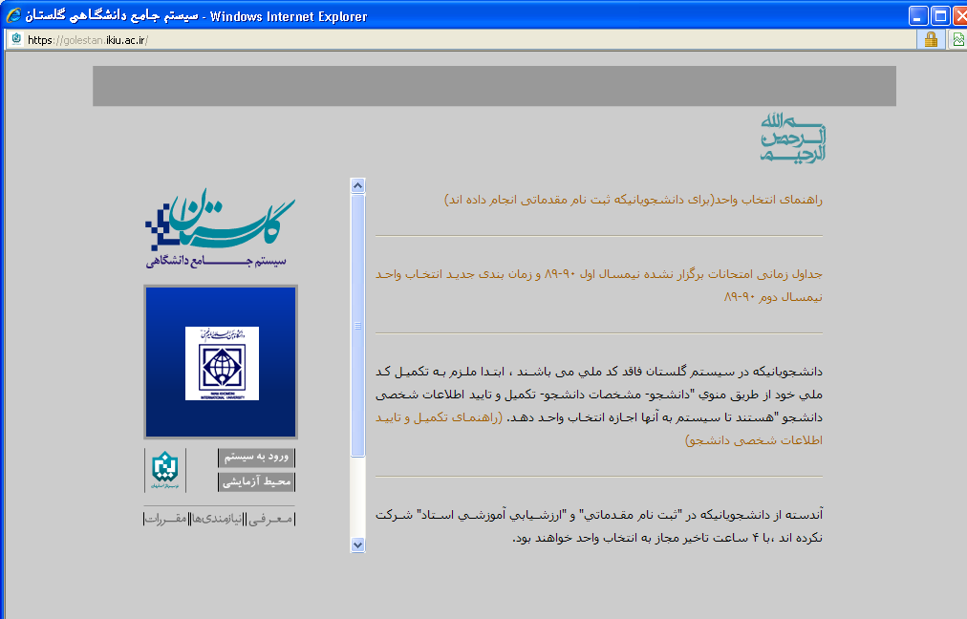
2.کلیک بروی گزینه
ورود به سیستم
2.پس از این مرحله و ارسال کد نمایشی خواسته شده از کاربر،مطابق شکل زیر وارد صفحه ی login میشود.
کلمات به هم ریخته در تصویر را در کادر مقابل وارد نمایید و سپس گزینه ارسال را کلیک نمایید.
براي ورود به سيستم گلستان به شناسه کاربري و گذر واژه نياز داريد که عبارتند از:
شناسه کاربري : شناسه کاربری را از جدول زیر پیدا کنید.
گذرواژه: شماره ملي
از جدول زیر پیدا کنید
بعد از وارد کردن شناسه کاربری و گذرواژه بر روی گزینه ورود جهت وارد شدن به سیستم کلیک نمایید.
از کدملی خود برای گذرواژه استفاده نمایید.
بعنوان مثال: 4324475772

3.در این مرحله از طریق منوی ذیل وارد فرم پذیرش غیر حضوری دانشجویان شوید.
آموزش - پذیرش غیر حضوری دانشجویان – پذیرش غیرحضوری دانشجویان جدیدالورود
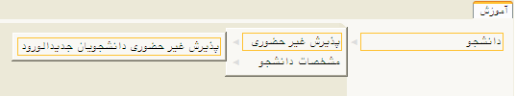

جدول شناسه کاربری و گذر واژه پذیرفته شدگان بدون آزمون دکتری سال 1399
نام خانوادگي | نام | شناسه کاربری | گذرواژه
حاجي شعبانيان | مليكا | b99110000000103 | کد ملی
فتاحي | ياسين | u99110000000097 | کد ملی
آرين منش | محمد | b99110000000101 | کد ملی
ناظمي جنابي | فائقه | b99110000000102 | کد ملی
تبريزي | آرين | u99110000000096 | کد ملی
اماميان | سيدعلي | b99110000000100 | کد ملی
پرتوي | زهرا | u99110000000099 | کد ملی
كوهي | سكينه | u99110000000098 | کد ملی

